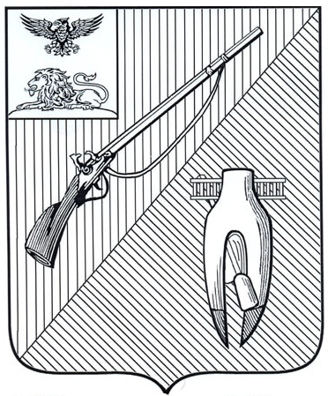
ДЕПАРТАМЕНТ ОБРАЗОВАНИЯ
администрации Старооскольского
городского округа Белгородской области

ПРИКАЗ

«28» октября 2024 года №1545

Об итогах проведения соревнований по мини-футболу в зачет 61 Спартакиады школьников сельских школ

В соответствии с приказом департамента образования от 8 октября 2024 года №1394 «О проведении соревнований по мини-футболу в зачет 61 Спартакиады школьников сельских школ» с 14 октября по 22 октября 2024 года проведены соревнования по мини-футболу, в которых приняли участие 150 обучающихся из 15 сельских школ.
На основании вышеизложенного

п р и к а з ы в а ю:

1. Утвердить итоги соревнований по мини-футболу в зачет 61 Спартакиады школьников сельских школ (далее - Соревнования) (приложение №1).
2. Руководителям общеобразовательных организаций:
2.1. Проанализировать результаты Соревнований
2.2. Учесть результаты Соревнований при распределении стимулирующей части фонда оплаты труда педагогических работников:
- подготовивших победителей и призёров соревнований;
- входивших в состав судейской коллегии.
3. Объявить благодарность департамента образования администрации Старооскольского городского округа педагогическим работникам за судейство Соревнований на профессиональном уровне (приложение №2).
4. Контроль за исполнением данного приказа возложить на заместителя начальника департамента образования администрации Старооскольского городского округа Ушакову И.Г.

Начальник департамента образования
администрации Старооскольского
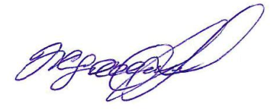
городского округа А.Н. Жданова

Богачева Татьяна Ивановна,
8-950-719-06-05

Приложение №1
Утверждены приказом департамента образования администрации Старооскольского городского округа
от «28» октября 2024 г. №1545

Итоги
проведения соревнований по мини-футболу в зачет
61 Спартакиады школьников сельских школ

№  п/п | Общеобразовательные организации | Место
 | Средние общеобразовательные организации
1. | МБОУ «Средняя общеобразовательная Городищенская школа с углубленным изучением отдельных предметов» | 1 место
2. | МБОУ «Средняя общеобразовательная Монаковская школа» | 2 место
3. | МБОУ «Средняя общеобразовательная Ивановская школа» | 3 место
4. | МБОУ «Шаталовская СОШ» | 4 место
5. | «Роговатовская СОШ с УИОП» | 5-6 место
6. | МБОУ «ОК «Озёрки» имени М.Н. Бесхмельницина» | 5-6 место
 | Основные общеобразовательные организации
1. | МБОУ «Основная общеобразовательная Каплинская школа» | 1 место
2. | МБОУ «Основная общеобразовательная Незнамовская школа» | 2 место
3. | МБОУ «Основная общеобразовательная Песчанская школа» | 3 место
4. | МБОУ «Архангельская ООШ» | 4 место
5. | МБОУ «Основная общеобразовательная Дмитриевская школа» | 5 -6 место
6. | МБОУ «Курская ООШ» | 5-6 место
7. | МБОУ «Сорокинская ООШ» | 7- место

Приложение №2
Утвержден приказом департамента образования администрации Старооскольского городского округа
от «28» октября 2024 г. №1545
Список
педагогических работников, представленных к благодарности департамента образования администрации Старооскольского городского округа за судейство соревнований по мини-футболу в зачет 61 Спартакиады школьников сельских школ на профессиональном уровне.
№ п/п | Ф.И.О. | Должность, образовательное  учреждение
 | Жуков Сергей Анатольевич | учитель физической культуры,  МБОУ «Средняя общеобразовательная Монаковская школа»
 | Забелин Константин Александрович | учитель физической культуры,  МБОУ «Основная общеобразовательная Каплинская школа»
 | Логачёв Евгений Викторович | учитель физической культуры,  МБОУ «Средняя общеобразовательная Городищенская школа с углубленным изучением отдельных предметов»
 | Абаполов Сергей Владимирович | учитель физической культуры,  МБОУ «Основная общеобразовательная Незнамовская школа»
 | Ежов Евгений Павлович | учитель физической культуры,  МБОУ «Средняя общеобразовательная Ивановская школа»
 | Тибекин Павел Николаевич | учитель физической культуры,  МБОУ «Основная общеобразовательная Дмитриевская школа»
 | Зейналова Лала Али кызы | учитель, МБОУ «Основная общеобразовательная Архангельская школа»
 | Игнатова Алина Павловна | учитель физической культуры,  МБОУ «Основная общеобразовательная Архангельская школа»
 | Золотых Михаил Александрович | учитель физической культуры,  МБОУ «Курская ООШ»
 | Кучерявченко Михаил Владимирович | учитель физической культуры,  МБОУ «Основная общеобразовательная Песчанская школа»
 | Масалытина Надежда Фёдоровна | учитель физической культуры,  МБОУ «Роговатовская СОШ с УИОП»
 | Богачева Татьяна Ивановна | методист, МБУ ДО «ЦТТ и ПО»
 | Абаполова Валентина Владимировна | методист, МБУ ДО «ЦТТ и ПО»
 | Кравцова Татьяна Владимировна | педагог – организатор,  МБУ ДО «ЦТТ и ПО»
 | Чиркова Юлия Александровна | педагог-организатор, МБУ ДО «ЦТТ и ПО»

